Національний технічний університет України

«Київський політехнічний інститут імені Ігоря Сікорського»

Факультет інформатики та обчислювальної техніки

Кафедра автоматизації систем обробки інформації та управління

# Лабораторна робота №1

# з курсу «Системи баз даних»

Виконав:

Студент групи ІС-71

Большой Олександр Олегович

Перевірила:

Москаленко Н.В.

Київ

НТУУ «КПІ»

2019

**Формулювання завдання**

**Задача №1:**

Скопіювати папки DBMS та Databases з флешки викладача або з інтернету та

встановити одну СУБД на вибір:

* Microsoft SQL Server 2017 Express (Windows, Linux)
* MariaDB (Windows, Linux)
* PostgreSQL (Windows, Linux, MacOS)

**Задача №2:**

Розгорнути базу даних Northwind з резервної копії або за допомогою скрипта.

**Задача №3:**

Виконати наступні завдання:

* Вивести за допомогою команди SELECT своє прізвище, ім’я та по-батькові на
* екран.
* Вибрати всі дані з таблиці Products.
* Обрати з тієї ж таблиці всі назви продуктів, продаж яких припинено.
* Вивести всі міста клієнтів, уникаючи дублікатів.
* Вибрати всі назви компаній-постачальників в обернено-алфавітному порядку.
* Отримати всі деталі замовлень, замінивши назви стовпчиків на їхній
* порядковий номер.
* Вивести всі контактні імена клієнтів, що починаються з першої літери вашого
* прізвища, імені, по-батькові.
* Показати усі замовлення, в адресах доставки яких є пробіл.
* Вивести назви тих продуктів, які починаються з «%» або «_», а закінчуються на
* останню літеру вашого імені.

**Код програми**

--1 Вивести за допомогою команди SELECT своє прізвище, ім’я та по-батькові на екран.

SELECT 'Bolshoy' AS Surname, 'Oleksandr' AS Name , 'Olegovich' AS Patronymic;

--2 Вибрати всі дані з таблиці Products

SELECT * FROM Products;

--3 Обрати з тієї ж таблиці всі назви продуктів, продаж яких припинено

SELECT * FROM Products WHERE Discontinued=1;

--4 Вивести всі міста клієнтів, уникаючи дублікатів.

SELECT DISTINCT City FROM Customers;

--5 Вибрати всі назви компаній-постачальників в обернено-алфавітному порядку.

SELECT CompanyName FROM Suppliers ORDER BY CompanyName DESC;

--6 Отримати всі деталі замовлень, замінивши назви стовпчиків на їхній порядковий номер

SELECT OrderID AS '1', ProductID AS '2', UnitPrice AS '3', Quantity AS '4', Discount AS '5' FROM [Order Details];

--7 Вивести всі контактні імена клієнтів, що починаються з першої літери вашого прізвища, імені, по-батькові.

SELECT ContactName FROM Customers WHERE ContactName LIKE '[BO]%';

--8 Показати усі замовлення, в адресах доставки яких є пробіл.

SELECT * FROM Orders WHERE ShipAddress LIKE '% %';

--9 Вивести назви тих продуктів, які починаються з «%» або «_», а закінчуються на останню літеру вашого імені.

SELECT ProductName FROM Products WHERE ProductName LIKE '[%_]%r';

**Скріншоти результатів роботи**

Завдання №1:

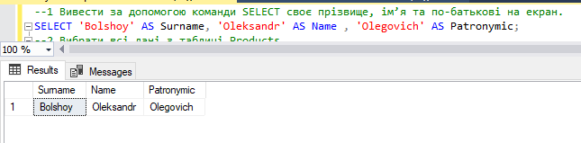

Завдання №2:

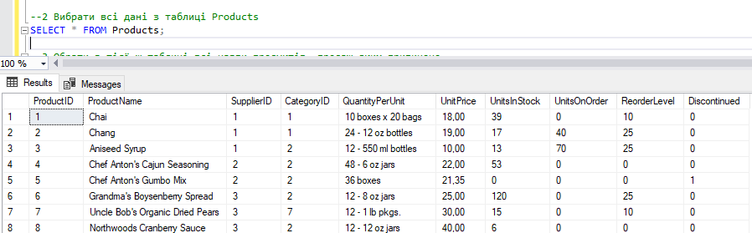

Завдання №3:

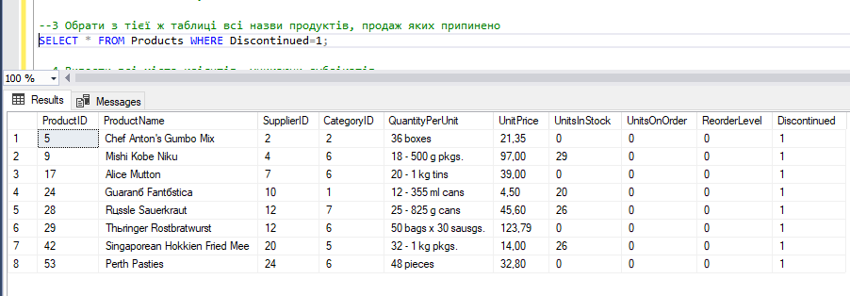

Завдання №4:

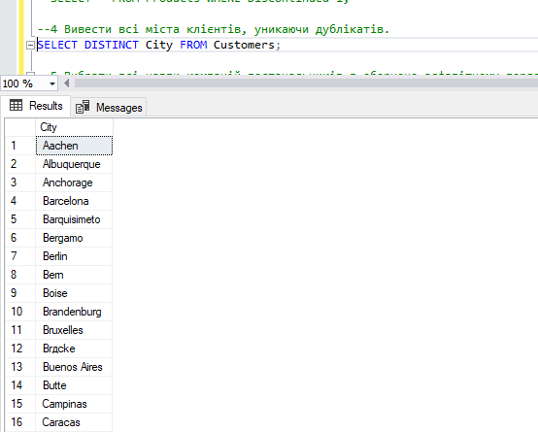

Завдання №5:

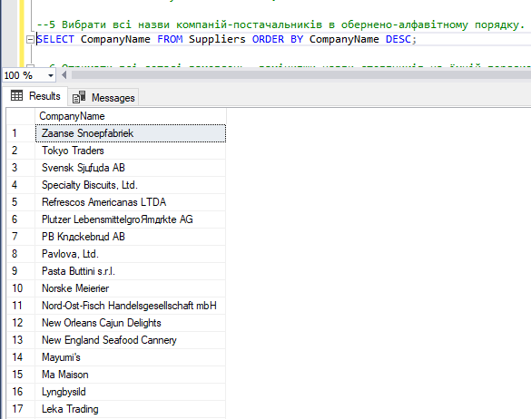

Завдання №6:

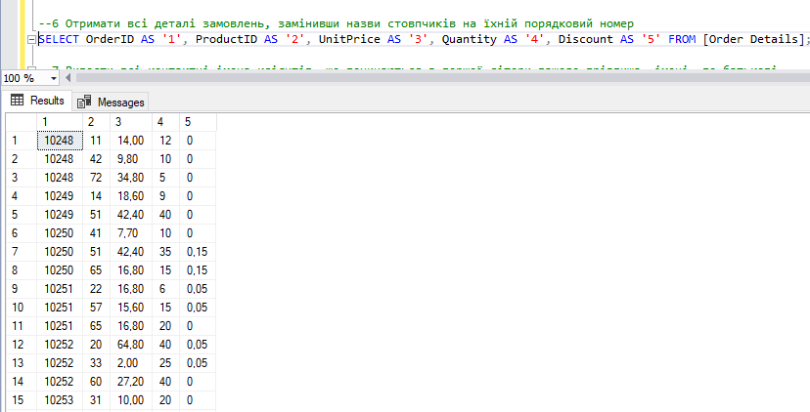

Завдання №7:

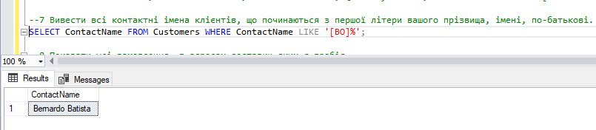

Завдання №8:

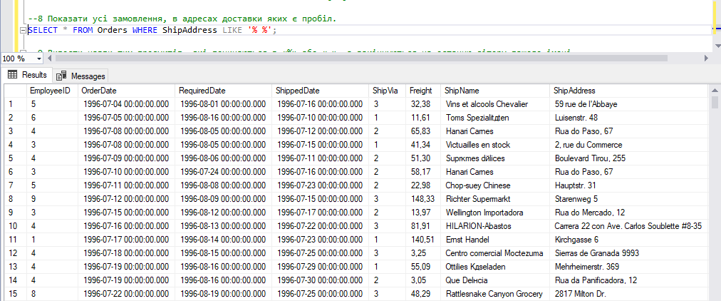

Завдання №9:

